### アラームグループ

#### 概要

ストリームルールまたはバッチルールに基づいてイベントを検出した際、アラームグループを利用して指定したユーザーおよびユーザーグループにアラート（SMS、メール、メッセンジャー）を送信できます。

#### アラームグループの検索

**ポリシー > アラームグループ** でアラームグループの一覧を表示・検索できます。

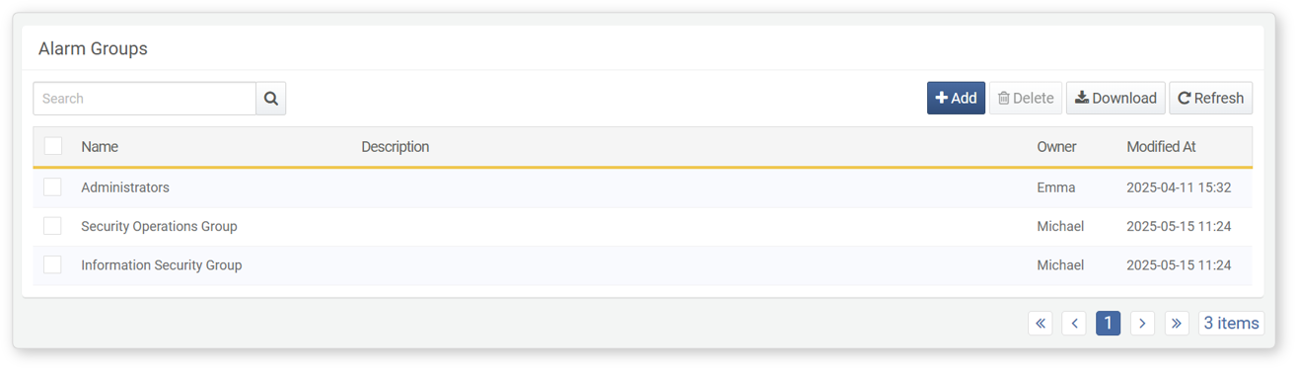

* **名前**: アラームグループの一意な名称
* **説明**: アラームグループの説明
* **所有者**: アラームグループを追加したユーザーアカウント
* **最終変更日時**: アラームグループが作成または最終変更された日時

リスト内から特定のアラームグループを検索するには、ツールバーの検索ツールを使用します。検索ツールは、**名前** または **説明** に入力したキーワードを含むアラームグループを検索します。検索は大文字・小文字を区別しません。

アラームグループ一覧のダウンロード

アラームグループ一覧をファイルとしてローカルPCにダウンロードするには、ツールバーの **ダウンロード** をクリックします。

アラームグループ一覧の更新

アラームグループ一覧を最新情報に更新するには、ツールバーの **更新** をクリックします。

#### アラームグループの追加

アラームグループを追加するには、以下の手順に従います。

**ポリシー > アラームグループ** で、ツールバーの **追加** をクリックします。

**アラームグループ追加** 画面で必要事項を入力し、**OK** をクリックします。

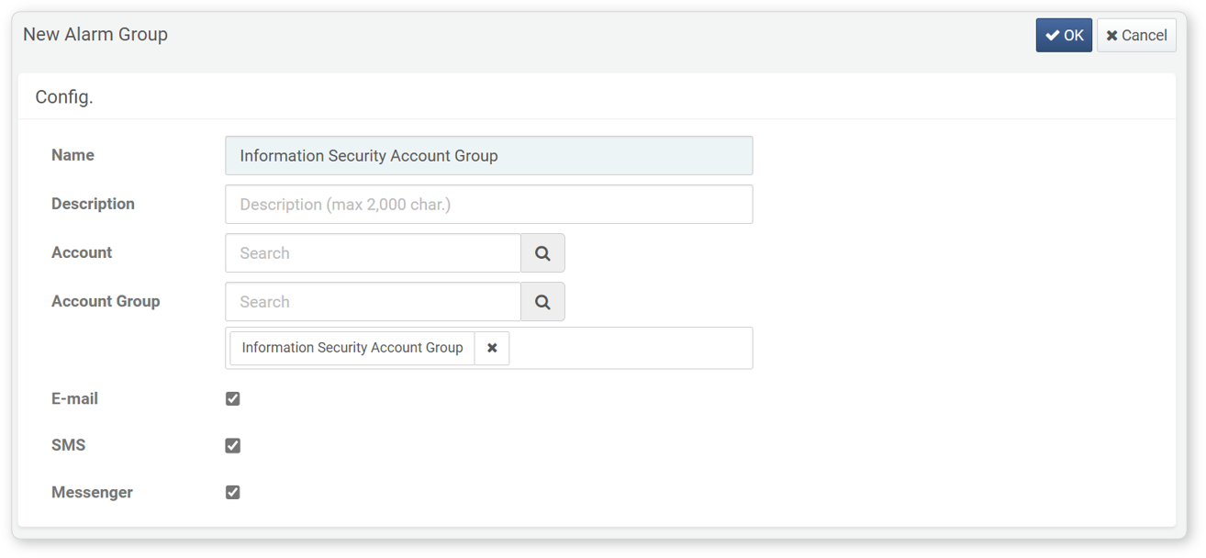

* **名前**: アラームグループの名称（最大50文字）
* **説明**: アラームグループの詳細説明（最大2,000文字）
* **アカウント**: アラートを受信する[ユーザー](https://docs.logpresso.comnull)の一覧。ユーザー名またはログイン名で検索できます。検索は大文字・小文字を区別します。
* **アカウントグループ**: アラートを受信するユーザーグループの一覧。ユーザーグループ名で検索できます。検索は大文字・小文字を区別します。
* **メール/SMS/メッセンジャー**: 通知チャネル。アラート送信のために、少なくとも1つのチャネルを選択してください。

1. アラートは、アラームグループに登録されたアカウントのメールアドレスまたは携帯電話番号に送信されます。2. メール送信には「設定 > メールサーバー」でSMTPサーバーの登録が必要です。

#### アラームグループの編集

アラームグループを編集するには、以下の手順に従います。

**[アラームグループ](section-alarm-group#outline3)** 一覧で、編集したいアラームグループの名前をクリックします。

**アラームグループ編集** 画面で情報を修正し、**保存** をクリックします。

#### アラームグループの利用

* **ポリシー > ストリームルール**: ルールがイベントを検出した際、アラームグループにアラートが送信されます。
* 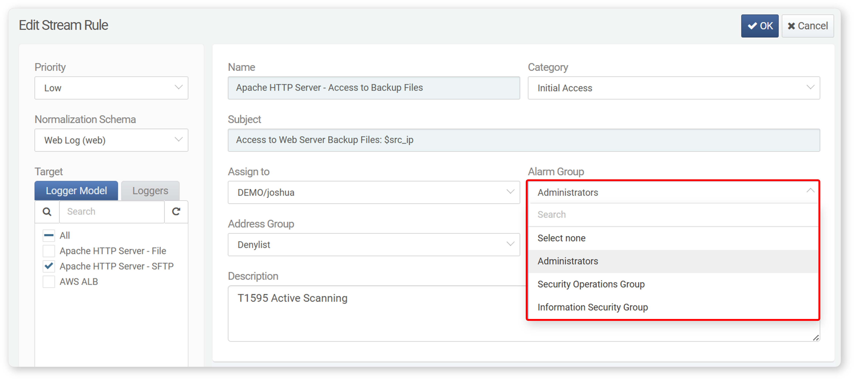
* **ポリシー > バッチルール**: ルールがイベントを検出した際、アラームグループにアラートが送信されます。
* 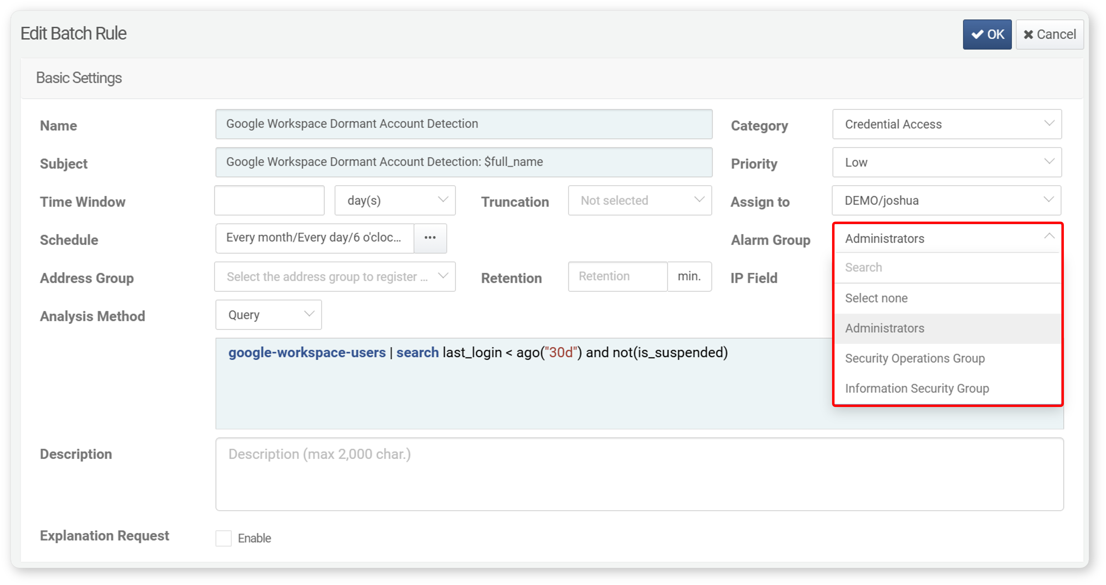

#### アラームグループの削除

アラームグループを削除するには、以下の手順に従います。

**[アラームグループ](section-alarm-group#outline3)** 一覧で、削除したいアラームグループのチェックボックスを選択します。

ツールバーの **削除** をクリックします。

**アラームグループ削除** ダイアログで、削除対象のアラームグループを確認し、**削除** をクリックします。削除しない場合は **キャンセル** をクリックします。

ストリームルールまたはバッチルールで参照されているアラームグループを削除すると、ルールが正常に動作しなくなる可能性があります。